Kính thưa quí bạn
1. Hôm nay có hai cái email cùng hỏi về ensure. Câu chuyện nầy đã thấy từ ba bốn năm nay rồi, xin trích lại email của để góp ý.
2. Một nơi quá dư thừa, một nơi quá thiếu thốn, giải thích sao đây?
(Theo qui ước xưa nay chữ tím là của hcd tôi viết vào, còn chữ xanh két hay chữ đen nghiêng là trích email của người khác. Không thấy màu chữ hay hình xin các bạn đọc attachment, không có attachment thì delete luôn, đừng đọc)
HCD 4-Sep-2018
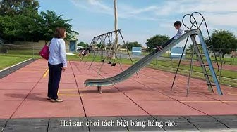
8:08
Trường tiểu học ở Mỹ ra sao
Dang Huynh Chieu
Giúp các bạn phương xa nhìn thoáng qua về trường tiểu học ở Mỹ.
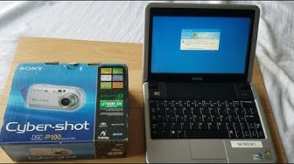
6:23
Thợ già đi mua garage sale
Dell Notebook Inspiration 910. Sony DSC P100 $5
--------------
From: Huynhhuong <huynhhu ho@ mail.com>
Date: 9/4/18 7:04 AM (GMT-09:00)
To: huy017@juno.com, huy017@gmail.com
Subject: Fwd: [hoaihuong] Phơi bày sự thật kinh hồn về Thức uống dinh dưỡng ENSURE
Chắc inf này ko sai phải ko thầy Đẳng?
Sent from Rose's iPhone
Begin forwarded message:
-----------
From: tinalam [mailto:tin lam_49@ hoo.com]
Sent: Tuesday, September 4, 2018 7:01 AM
To: Huynh Chieu Dang
Subject: Fw: Phơi bày sự thật kinh hồn về Thức uống dinh dưỡng ENSURE
Kính Bác HCĐ,
Chắc bấy lâu nay Bác cũng nghe / biết nhiều về vụ sữa Ensure trên mạng ?
Bác nghĩ như thế nào ?
Nếu loại sữa có hại cho người bịnh thì tại sao bộ y tế vẫn cho bày bán trong pharmacie hay siêu thị vậy bác ?
Mẹ cháu đang nằm nhà thuong và được cho uống mỗi ngày , thế thì làm sao đây ?
Một người bịnh không ăn được nữa thì phải dùng gì để được bổ ?
Xin bác cho ý kiến về bài này vì cháu đã đọc được nhiều bài khác của bác phân tích về những đồ ăn uống trên thị trường hiện nay.
Cám ơn Bác và kính chúc bác an khang mạnh khỏe.
Tina
HCD: Mình nói về chuye5n nầy nhiều lần rối, nay mệt quá không bàn thêm làm chi, chỉ trích lại ba bốn cái email trước đây của MTC để các bạn tham khảo, còn tin ai thì tuỳ bụng các bạn nghe.
(bắt đầu trích -- >)
Kính thưa các bạn, tôi nhận được cùng câu hỏi nhưa dưới đâyu từ mươi người từ mấy hôm nay. Vì thấy có nhiều bằng hữu quan tâm và tin mà hỏi nên tôi xin góp ý theo những giờ tôi biết.
Vì bài viết vể Ensure khá dài, tôi xin xen chữ tím góp ý vào từng đoạn cho đở loảng.
From: Ngoan Nguyen [mailto:phuo 2@gmail.com]
Sent: Monday, May 9, 2016 5:49 AM
To: Dang Huynh Chieu
Subject: Fwd: Fw: Fwd: Phơi bày sự thật kinh hồn về Thức uống dinh dưỡng ENSURE
Kinh anh Dang ,
Xin anh vui long cho biet y kien cua anh ve bai viet nay vi` toi dang dung` Ensure...
Xin cam on anh,
Ngoan
---------- Forwarded message ----------
From: TRONG TRAN
Date: 2016-05-08 22:45 GMT-04:00
Subject: Fw: Fwd: Phơi bày sự thật kinh hồn về Thức uống dinh dưỡng ENSURE
To:
On Saturday, May 7, 2016 7:00 PM, Muoi Nguyen wrote:
Phơi bày sự thật kinh hồn về Thức uống dinh dưỡng ENSURE
Readzo - Từ trước đến giờ ai cũng biết ensure là một nhãn hiệu nổi tiếng khắp thế giới về thức uống dinh dưỡng tuy nhiên không phải ai cũng biết sự thật này.
Theo quan niệm của chuyên gia dinh dưỡng: Hãy ăn thực phẩm có nguồn gốc từ tự nhiên và được canh tác hữu cơ có tác dụng tốt hơn là sử dụng những thực phẩm dinh dưỡng "giả" được chế biến công nghiệp, bên ngoài nhãn ghi có chứa rất nhiều chất dinh dưỡng có lợi cho sức khỏe con người tuy nhiên bên trong lại ẩn chứa rất nhiều mối nguy hại đã bị các bên liên quan che dấu, tẩy não bằng nhiều hình thức: quảng cáo, mua chuộc ...
Tôi cũng như bạn là người tiêu dùng, hãy thông minh lựa chọn cho mình những thực phẩm an toàn cho bản thân và gia đình xử dụng để luôn khỏe mạnh. Dưới đây là một ví dụ cụ thể để bạn biết được thế nào là thực phẩm "giả" và tác hại đến sức khỏe con người như thế nào?
Carrol Krause bệnh nhân ung thư
Vài tháng trước bà Krause bắt đầu gặp vấn đề về tiêu hóa và không thể ăn được các thức ăn bình thường nữa. Những đồ ăn mà các nhân viên bệnh viện mang đến cho bà để thay thế bữa ăn đã làm bà kinh hãi. Krause viết: “Các nhân viên bệnh viện có ý tốt, nhưng những thứ họ mang đến không phải là thức ăn thật. Tôi thực sự đau lòng khi họ cho những người đang sắp chết sử dụng những thứ ngay cả con vật cũng không nên sử dụng.
Thứ mà họ mang đến cho bà là 1 túi đầy sản phẩm của Ensure: bột pudding, sữa sinh tố và 1 thứ đồ uống giả làm nước táo.
Cả 3 sản phẩm đều chứa đầy hóa chất và ít dinh dưỡng như phần lớn các thực phẩm rác khác, thế mà chúng lại được dành làm nguồn sống cho những người bệnh rất nặng.
HCD: Tôi không đồng ý chút nào hết và đạon nầy. Ngoài ra thấy tác giả viết cay cú quá "con vật không sử dụng", chê thì biếu cho nhiều người cần lắm. Khi bịnh nhân ăn uống không được (ở trên nói vì tiêu hóa trục trặc) thì chỉ có những thứ vừa kể trên cung cấp năng lượng cho cơ thể sống còn. Nếu chê chì ....đói chết, còn như không nuốt được thì bịnh viện phải vô TPN. tác giả tin tưởng sai lầm, rồi viết bài nầy làm nhiều người hoang mang.
Một lý luận không cần lý luận là nếu nó độc như vậy thì sẽ bị cấm bán ra. Thí dụ cho bán ra đi nữa, sau mươi năm thấy có hại thì đơn kiện tập thể tùm lum, hãng sản xuất đền sập tiệm luôn. Ensure và những thức uống thay thế tạm thời cho "bửa cơm" hàng ngày khác đãm có mặt rất lâu, tới nay chưa thấy ai lên tiếng cho là độc hại, trừ một vài người như tác giả bài nầy.
Ensure thuộc sở hữu của hãng Abbott Nutrition, 1 trong những ví dụ tồi tệ nhất về một tập đoàn thức ăn công nghiệp giả danh thức ăn thay thế lành mạnh mà bạn từng biết. Công ty này có mối liên hệ mật thiết với ngành y và do đó bạn có thể thấy sản phẩm của họ có mặt ở hầu như tất cả các bệnh viện ..."một tin xấu cho hàng triệu bệnh nhân đang cố gắng để khỏe lại."
Ensure là một nhãn hiệu của Abbott có chức năng chữa bệnh gọi là “thức uống dinh dưỡng”. Họ hùng hồn tuyên bố với khách hàng rằng đây là loại sữa được bác sĩ khuyến nghị và “Đứng đầu thế giới về Khoa học dinh dưỡng” nhưng thực tế thì những sản phẩm của họ còn thua xa một bữa ăn lành mạnh mà bạn có thể có được. Thật đáng buồn là những sản phẩm này lại thường được cung cấp cho những bệnh nhân có sức khỏe suy kiệt trong khi những người này đang cần dinh dưỡng phù hợp nhất. Thay vào đó, khi dùng những sản phẩm này thì họ nhận được những thứ sau: chất bảo quản, chất làm no và hóa chất.
Tệ hơn là Abbott Nutrition là một thành viên của tổ chức khét tiếng ủng hộ Biến đổi gene GMO thuộc Hiệp hội các nhà sản xuất Mỹ Grocery Manufacturers Association, và cho đến hôm nay họ đã chi ra gần một triệu đô la để chống lại việc dán nhãn GMO tại Mỹ.
HCD: May ra tác giả nói đúng chút xíu rằng một lon Ensure thua một bửa anh lành mạnh, đúng vậy, Ensure và đồng loại chỉ dành cho người không ăn được vì bịnh hoạn.
Còn câu chuyện gán hãng sản xuất Ensure dùng thực phẩm GMO thì chẳng quan trọng chi cả, hiện chúng ta đã và đang ăn thực phẩm GMO từ mấy chục năm nay, nhất là người ăn đậu nành (thí dụ người ăn chay trường), không thể tìm thấy đậu nành không lai tạo gen, ngay cả những nhà no6ngn trồng đậu nành thiên nhiên thì phấn hoa của đậu GM ở vường bên cạnh cũng bay qua lai giống, thời gian sau moa61t luôn giống thiên nhiên. Ngoài ra các loại cây thực phẩm khác cũng vậy, bắp và đậu nành GMO còn được dùng nuôi gia súc nữa. Các bạn xem tấm ảnh duo1i3 đậy để thấy hàng ngày chúng ta đầu ăn thực phẩm GM.
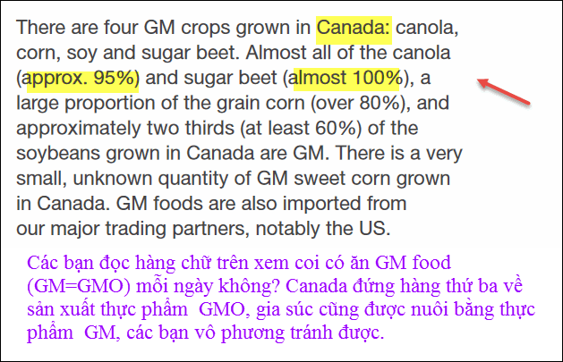
Tóm lại thì hậu quả của thực phẩm GMO chưa được nghiên cứu kỷ mà cũng chưa thấy thống kê kết quả ra sao. Có dự luật buộc ghi trên nhãn thực phẩm GM tại California, nhưng năm rồi khi dân chúng bỏ phiếu thì không thông qua.
Hình như bạn dùng sản phẩm của công ty này cho người thân của mình phải không? Sau khi xem những thành phần của chúng thì bạn sẽ có câu trả lời.
Sản phẩm Ensure Clear
Phía trước của bao bì Ensure Clear là hình một ly nước cam với một trái táo kế bên, nhưng phía sau bao bì lại ghi rằng sản phẩm này không chứa nước táo hoặc bất kỳ loại nước trái cây nào. Thay vào đó hai thành phần chính là Nước và Đường. Nó cũng chứa những thứ sau:
Tôi sẽ không cho một con vật sắp chết uống cái thứ này, huống hồ gì là con người!
Độc tố, Hóa chất và Thuốc trừ sâu
Corn Syrup Solids được làm từ si-rô bắp khô (dehydrated corn syrup), chứa 100% glucose, một loại đường đem lại nguy cơ béo phì. Corn syrup cũng là chất hầu như luôn luôn được làm từ bắp biến đổi gene và có liên quan đến bệnh tiểu đường và ung thư.
HCD: Đọc phần nầy của tác giả thấy mệt quá, cái gì cũng chê, tất cả những thứ liệt kê bên đều là thực phẩm cần cho con người để sống. Glucose, sucrose, lactose, dextrose... đều là đường...trong mật ong cũng chứa glucose vậy. corn sirup có mặt hầu hết trong bánh kẹo và nước ngọt. Tức là những thứ chúng ta, mọi người ăn uống hàng ngày. Nói chung thì ăn vào nhiều đướng quá (carbohydrate nói chung) thì không tốt, cơm gạo bánh mì, phở hủ tiếu chi chi ăn qua nhiều tinh bột không tốt, uống nhiều nước đướng (nước ngọt, mật ong) ăn qua nhiềuđường (bánh kẹo) thì cũng không tốt, nhưng cơ thể cần đường. Bịnh mà không chịu ăn thức ăn có đường thì mất đi 1/3 sự cân bằng thực phẩm làm sao mạnh được.
Cupric sulfate thật ra là thuốc trừ sâu và thuốc chống mốc, tức là độc tố, và có thể gây ra các vấn đề về tiêu hóa, thiếu máu và thậm chí là tử vong nếu dùng ở liều cao. Chất này cũng là genotoxic (toxic tức là độc), có nghĩa là nó có thể làm cho gene biến đổi theo chiều hướng có hại.
Chromium chloride là chất độc và có tác động tiêu cực đến hệ sinh sản của nam lẫn nữ, các vấn đề về dạ dày, chảy máu bất thường và u xơ.
Sodium Selenite là một độc tố và là chất dùng để lọc kim loại đồng. Thế nhưng nó thường được ghi nhãn là một chất dinh dưỡng. Hội đồng Bảo vệ Môi trường đã phân loại nó là loại nguy hiểm.
Natural and Artificial Flavors có thể gồm một loạt những hóa chất khác nhau, thường có xuất xứ từ những nguồn vô cơ và gây hại cho sức khỏe, làm cho cơ thể đang suy yếu lại càng bệnh tật hơn, gồm cả nhiều loại bệnh ung thư.
Syntheic Vitamins (Vitamin nhân tạo):
Khi cơ thể chúng ta, đặc biệt khi bị bệnh, cần nhiều vitamin, thì có một sự khác biệt lớn lao giữa vitamin tự nhiên từ thức ăn hoặc các nguồn tự nhiên với vitamin nhân tạo. Thật không may, những loại vitamin trong những sản phẩm Ensure và những thực phẩm công nghiệp được gọi là sức khỏe lại hầu như là những thứ nhân tạo và được sản xuất với hóa chất. Nói chung, khi một nghiên cứu mới tuyên bố là một số vitamin trở thành độc tố ở liều cao thì điều đó có nghĩa là người ta đã nghiên cứu loại vitamin nhân tạo và rồi quơ đũa cả nắm với loại vitamin tự nhiên.
Vitamin tổng hợp hay nhân tạo không hấp thu vào cơ thể như vitamin tự nhiên, bởi vì chúng đã bị “cô lập” – tức là bị tách rời từ toàn bộ phức hợp vitamin cũng như các khoáng chất và men. Những gì mà vitamin nhân tạo bị thiếu thì cơ thể sẽ cố gắng bù đắp và trong quá trình đó nó làm tiêu hao mất những dưỡng chất cơ thể đang có.
Quá trình này đem lại một hiệu quả tiêu cực cho sức khỏe toàn diện trong khi đó nó lại giảm thiểu những gì mà lẽ ra sản phẩm bổ sung có thể đem lại, theo báo cáo: Nutri-Con: The Truth about Vitamins and Supplements của Hippocrates Health Institute.
HCD: Ngoài ra những thứ mineral tác giả kể trên như đồng, chromium, selenium... đều là những "trace" chỉ có chút xíu. Nhớ lại có lần bạn uống viên multimineral (one a day) thì có chứa khoảng 20 chất từ vitamin tới mineral, có cả những chất tác giả kể trên. Tới bây giờ các bạn còn sống mà. Cơ thể cũng như cây cỏ, cần có chút xíu thứ gọi là "mineral" (kim loại) mới sống được. Thí dụ cơ thể thiếu sắt (Fe) thì sinh ra thiếu máu. Ensure chứa những thứ cơ thể người bịnh cần. tác giả nói bướng không chịu xét cho kỷ về những chất bị kết tội trên.
Ngoài ra những loại thước men và vitamin hầu hết là thứ tổng hợp, không phải lấy tự nhiên trong cây cỏ đâu. Thí dụ ngày xưa người tiểu đường chích insuline lấy từ thú vật, giá thành quá mắc, ngày nay thì đều là insuline tổng hợp. Hầu hết vitamin các bạn uống viên hay nước cũng là chất tổng hợp. tác giả nói Ensure chứa chất không tự nhiên là chẻ sợi tóc làm tám. Thuốc bỗ các bạn uống như vitamin B1 cũng là tồng hợp.
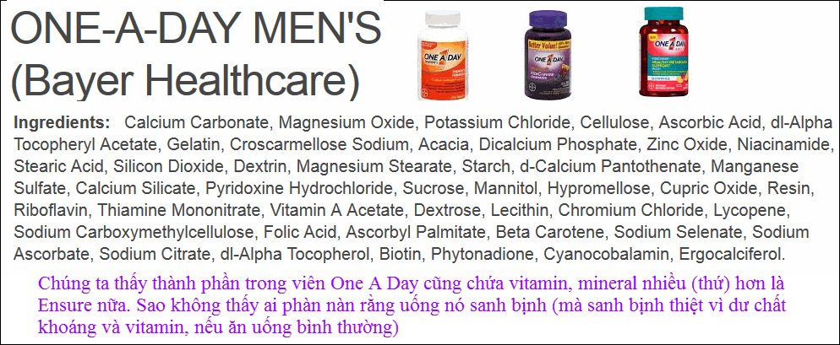
Thành phần có trong thực phẩm dinh dưỡng ensure
Những thành phần khác gồm:
DI – alpha-totopherol acetate là vitamin E nhân tạo. Loại này không những chỉ có hiệu quả bằng 12% vitamin E tự nhiên mà nó thường được tạo ra như là một sản phẩm phụ trong các quy trình sản xuất phụ thuộc vào hóa chất từ dầu hỏa. Chất này làm tăng nguy cơ bị đột quỵ do nghẽn mạch máu não, làm hư tổn DNA và những phản ứng phụ không mong muốn khác.
Ferrous sulfate: là chất sắt tổng hợp và có thể gây táo bón, buồn nôn, dị ứng và các vấn đề về đường ruột.
Niacinamide là một dạng tổng hợp của vitamin B3 và danh sách các phản ứng phụ của nó gồm có hàng tá những tác dụng phụ kể cả suy gan.
Manganese sulfate được làm từ phản ứng giữa manganese oxide và sulfuric acid và thường được dùng trong sơn và sơn dầu (vẹc-ni), phân bón và chất chống mốc, và đồ gốm, bên cạnh thuốc trị bệnh (bản thân manganese là một chất khoáng).
Calcium Pantothenate là một chất tổng hợp làm từ pantotheic acid cố gắng bắt chước vitamin B5 tự nhiên.
Vitamin A Palmitate là một dạng vitamin A tổng hợp, cũng giống nhiều chất kể trên, nó có thể làm hư gan và các bệnh về dạ dày.
Zinc Sulfate là một dạng đồng hữu cơ, và có thể gây độc cho tế bào cũng như đem lại nguy hiểm cho môi trường.
Sodium molybdate là một dạng hóa chất của muối và có tác hại đối với khả năng sinh sản của động vật.
Những vitamin tổng hợp khác cũng có trong các sản phẩm này, và những chất phụ thêm là chất đạm chiết xuất Whey Protein Isolate (có khả năng từ sữa bò được nuôi bằng bắp biến đổi gene), Citric Acid, Ascorbic Acid (một dạng vitamin C tổng hợp thường là vô cơ và khó hấp thụ bởi cơ thể), Folic acid, Biotin và Vitamin D3.
Trên đây chỉ là danh sách của các thành phần của những sản phẩm Ensure phổ biến, và bạn có thể thấy rằng chúng thật ra chẳng đáng gọi là dinh dưỡng so với thức ăn thật (từ thiên nhiên và canh tác hữu cơ).
HCD: Đoạn nầy cũng chỉ là những chất cơ thể người bịnh cần. Tỉ như các bạn ăn uống không cân bằng hay đầy đủ vì bao tử vì tiêu hóa trục trặc, vì bịnh thì bắt buộc phải cho thêm vào thức uống hay thuốc men những thứ cơ thể cần (được tác giả kể bên trên). Không ăn được thì cơ thể thiếu vitamin và chất khoáng, phải dùng Ensure hay những thứ thuốc tương tợ để đưa vào.
Chỉ khi nào khỏe mạnh, ăn được rau trái, thì mới có đủ những chất tác giả kể tên bên trên, (tác giả kể còn thiếu nhiều). Những chất khoáng tác giả kể như đồng kẽm, manganese, sắt, calcium... đều cần cho cơ thể. Nhà sản xuất chỉ bò những chất nầy vào vừa đủ nhu cầu cho cơ thể thay cho một bửa cơm thôi, tác giả tưởng là Ensure chứa cả đống những chất đó. tác giả thấy tên là kể tội. Làm như trong rau cũ tác giả ăn hàng ngày không chứa mấy chất nầy vậy. Còn cả chục chất mineral và kim loại khác nữa trong rau cũ, chớ không phải chỉ bao nhiêu đó đâu. Muốn tránh những chất nầy thì nhịn đói, ăn bất cứ gì cũng có một số chất "tội nhân" kể trên hết.
"Có thể người ăn Fast Food cả đời sẽ không từ chối các sản phẩm Ensure này, nhưng tôi sẽ từ chối, bởi vì tôi biết sự khác nhau giữa thức ăn thật và thức ăn giả...
Tôi sẽ không bao giờ dùng những đồ ăn này cho ngay cả một con vật sắp chết chứ đừng nói gì đến cho một con người sắp chết. Nếu bạn đồng ý, hãy nói với bệnh viện hay chia sẻ trên các mạng xã hội để mọi người cùng quan tâm. Tôi nghĩ đã đến lúc phải đấu tranh".
Nguồn: althealthworks.com
HCD: Kết luận là thuốc men, vitamin chúng ta uống hầu hết là chất tổng hợp. Ngày nay không ai trích chất thuốc quinine trừ sốt rét từ vỏ cây liểu hết mà là quinine tổng hợp. Vitamin cũng vậy. Làm sao có đủ cây trái để trích ra lấy Vitamion B1, hay vitamin C, vitamin B6... và bán với giá hiện giờ.
Tôi thấy tác giả than phiền những chất nầy có hại, gây bịnh chi đó. Ngay như khi mạnh khỏe tác giả du2nh thêm cái gọi là multivitamin hay những thứ trong nhóm nutritional supplements có những thứ nầy. Nhóm nutritional supplements trong nước dịch là thực phẩm chức năng và được quảng cáo quá chừng chừng, uổng tiền quá nhất là những người không dư dã. Các bạn trong nước không nên tốn tiền, nếu ăn uống được bình thường, rớ tới mấy thứ nầy có khi mang hại vì chứa những "chất lạ" không nên ăn của "nước lạ".
Kết luận sao đây?: Thưa tôi thấy thiên hạ quảng cáo Ensure như là sâm Cao ly, rồi thì bà con Việt Nam mình ở hải ngoại mua gởi về cho cha mẹ ông bà uống. Không cần đâu mà cũng mắc quá. Việc nầy y như ngày xưa Tây quảng cáo nước suối Vitell vậy. Hể cha mẹ bị bịnh là con cháu góp tiển mua nước suối cho uống cho bỗ khỏe. Tội quá, nghe theo quảng cáo mà không biết rằng nó chỉ là nước với vài trace (phân lượng thật là nhỏ) mineral mà thôi, không hơn chi nước mưa của mình đang có hết. Ensure cũng y vậy, nó chỉ là thức ăn, không phải là thuốc bỗ đâu. Cha mẹ ông bà ăn uống được thì nên để dành tiền mua cho con gà con vịt, con cá, con tôm... ăn ngon hơn mà bỗ hơn, Ensure chỉ dành cho người không ăn được mà thôi.
Nhưng mà lời tôi nói có khi các bạn không tin, xin gởi các bạn lời của một cơ quan có uy tín nặng ký đó là:
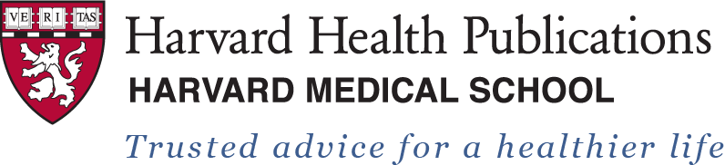
Các bạn tham khảo thêm bài viết về các loại sửa như Ensure nơi đây:
http://www.health.harvard.edu/staying-healthy/supplemental-nutrition-drinks-help-or-hype
Để các bạn khỏi mất thì giờ thì tóm tắt ý chính thế nầy:
"Shakes, such as Boost or Ensure, are intended for oral consumption. You can find them on a grocery store shelf. These are formulated to help you meet general nutrition goals such as increased calories and protein. Some drinks are designed to be compatible with health conditions such as diabetes (Glucerna). Shakes are usually fortified with vitamins and blended with sugar to improve taste".
Những thứ thức uống thay thế thực phẩm như Ensure nầy được chế tạo cho phù hợp nhu cầu dinh dưỡng của người không ăn uống được bình thường, ngay cả có loại dành cho người bị tiểu đường, Nhưng nó không phải là thứ "thuốc bỗ" dùng cho người khỏe mạnh ăn uống đầy đủ bình thường, do vậy quí bạn chớ có mua gởi về biếu cha mẹ ông bà ở quê nhà như là một thứ thuốc bỗ. Các bạn làm vậy ông bà ăn dư vitamin và mineral e mau thoát tục hơn đó. Hể uống mấy thứ nầy thì phải ăn ít lại hay không ăn gì khác, đọc câu nầy :
But these drinks aren’t magic bullets for nutrition. “The danger is that people see a lot of minerals and vitamins and think more is better,” says geriatrician Dr. Suzanne Salamon, an instructor at Harvard Medical School. “If you use the drinks as meal substitutes that might be okay. It’s not okay to eat a full meal and then drink a supplement, unless the goal is to gain weight or stop weight loss. It’s too many calories.”
Hai đoạn trích đều từ nguồn tin trên của Y Khoa Đại Học Harvard (Mỹ).
Tóm tắt: Bịnh không ăn uống được bình thường thì thay bằng mấy thứ trên. Cỏn ăn uống bình thường thì tránh, tốn tiển và dư Calories cũng như vitamin và khoáng chất e có hại thêm. Còn những chất tác giả kết án, đều là những thứ cơ thể cần. GMO hay tổng hợp là những thứ phổ thông hiện giờ không thể tránh khỏi như là "bột ngọt chạy đâu cho khỏi" hay như "ngày nay ở Việt Nam ăn gì cũng chết". Khỏi nói chuyện né tránh đi.
Quên nữa, ít tháng sau thì dừng ăn nước mắm, cá chết vì độc tố được ba Tàu, được Việt Nam thu gom về làm nước mắm và bán cho người Việt trong nước cũng như ở hài ngoại. Ăn cố vào e bị bịnh lạ do chất độc có nguồn gốc từ nước lạ.
Ngộ một cái là cả tháng nay mấy nhà khoa học giấy của chúng ta không phân chất được cá chết vì nhiễm những chất gì. Chậy nầy dễ ợt cho dân làm trong phòng thí nghiệm. Ngay như trong nhà máy nước trong thành phố Garden Grove của bác Thục nhà ta cũng phân tách được những chất vi lượng chứa trong nước cái một. Vậy mà cả nước có quá dư tiến sĩ lại không làm được việc phân tách nước biển và trong con cá chết coi có những chất độc gì. Ngộ quá tay.
-----------
From: hien tran [mailto:hientr75@yahoo.com]
Sent: Thursday, August 25, 2016 6:08 AM
To: huy017@gmail.com
Subject: Về tế bảo gốc (trong răng sữa) về sữa Ensure
Kinh Chao GS HCD (hy vong voi ca ngàn Mail moi ngay GS có gio doc la tho nay)
Hy vọng cả ngàn mail mỗi ngày GS đọc lá thư này để giúp tôi và giúp đời
Kính Chào GS HCD,
Trước tôi luôn cầu Ơn Trên cho GS luôn vui vẻ khoẻ mạnh, minh mẫn và cho tôi gởi lời chào thăm sức khoẻ gia đình GS.
Sau tôi xin GS giúp tìm cho tôi hai việc, tôi không biết thật hư ra sao?
1- Tôi đang có Mẹ già, uống sữa ENSURE..
2- Tôi có đứa cháu sắp thay răng sữa.
Răng sữa quý giá vô cùng, nó cứu sống được chính con bạn - VietBF
vietbf.com › VietBF › Library Box|Thư Viện › School | Kiến thứcTranslate this page
Đến tuổi con thay răng bạn hãy giữ lại những chiếc răng sữa cúa chúng bởi chính răng sữa này sẽcứu sống con bạn. Vì sao lại có chuyện đó được? Bạn hãy ...
Phơi bày sự thật kinh hồn về Thức uống dinh dưỡng ENSURE | Thực ...
www.thucduongohsawa.com › chia xẻ kết quả
HCD: Cám ơn anh.
Mình chia ra hai phần đi:
1. Về Ensure: Trong link anh ghi và rất nhiều link khác tiếng Việt đọc thấy thật "kinh hồn" cho chuyện nói xàm của một số người "giấy" (đụng chạm đụng chạm !!)
(bắt đầu trích -- >)
Phơi bày sự thật kinh hồn về Thức uống dinh dưỡng ENSURE
May 7, 2016 · by khicongydaovn · Bookmark the permalink. ·
Phơi bày sự thật kinh hồn về Thức uống dinh dưỡng ENSURE
http://khicongydaotoronto.com/forum/posting.php?mode=edit&f=18&p=13040
Môn KCYD đã phản đối chữa bệnh bằng ENSURE từ nhiều năm nay vì những lý do sau đây :
1-Nó không phải là thức ăn bổ máu làm tăng áp huyết tâm trương, tăng hồng cầu.
2-Bệnh nhân cảm thấy no giả, cảm thấy khỏe vì có nhiều đường cho năng lượng, nhưng là chất lõng làm lười chức năng co bóp của bao tử để chuyển hóa thức ăn, và cũng không có chất bổ gì để chuyển hóa thức ăn nuôi tế bào, chúng sẽ biến thành đàm, kết tủa thành nhiều bướu đàm làm nghẹt ống mạch tim, tắc tuần hoàn máu không thông gây đau đớn,co thắt gân cơ, đàm tích lũy trong phổi làm nghẹt hô hấp trở thành suyễn thở gấp, như vậy cơ thể sẽ thiếu khí thiếu máu, tế bào sẽ chết, và bệnh nhân sẽ bị trướng bụng, suy tim, suy hô hấp mà chết .
Tôi đã chứng kiến có nhiều bệnh nhân ung thư bác sĩ bó tay, cho về nhà, đã thấy hậu qủa dùng ENSURE là thức ăn chính nên bị chết nhanh không phải do tế bào ung thư mà do ENSURE gây chết người vì 2 nguyên nhân trên, khi họ chết trong nhà còn lưu trữ rất nhiều thùng ENSURE phải vất bỏ, cho người khác họ cũng không dám dùng.
(< -- hết trích)
Cái ông khí công nầy chỉ có khí công là trên hết, nhữ thứ khác là đồ bỏ chăng, thế thì còn cơm gạo thịt cá thì sao? Ông có chê không?
Thưa các bạn hai điểu ông khí công nói đều... tầm bậy. Ổng không có một reference nào hết, tự mình cương ẩu. Không ai nói Ensure bổ máu hết, nó là thức ăn như cơm cá hàng ngày.
Chuyện thứ hai ổng nói cũng sai: Ensure mang năng lượng vào cơ thể cho người bịnh ăn không được hay bao tử có chuyện trục trặc, còn chuyện nghẹt hô hấp thì co ổng tưởng ra, cương ẩu.
Bàn với ông nầy mệt lắm, không đáng.
Ensure là hổn hợp gồm đường, protein, và chất béo cùng những vitamin và mineral, nó giống như một bửa cơm nho nhỏ với đầy đủ thịt cá rau đậu dưới hình thức lõng và dễ tiêu hóa. Thay vì ăn cơm như người mạnh thì người đau yếu hay già cả trục trặc khó ăn khó tiêu hóa thì uống Ensure thay vào. Nếu nó nguy hại như ông khí công nói thì hãng Ensure sập từ lâu. Không phải bác sĩ đều là bác sĩ "giấy" hết, không lý bao nhiêu bác sĩ và nhà thương Mỹ hay của cả thế giới không thấy chuyện nguy hại nếu có của Ensure sao.
Nhớ là Ensure không phải là thuốc bổ đâu nghe, nó là thực phẩm thay thế cho bửa cơm. Cũng ví như khi bịnh nhân ăn không được vào nằm nhà thương thì người ta truyền thực phẩm trực tiếp vào máu (TPN), Ensure là thứ nằm ở giữa TPN và bửa cơm.
Bà con Việt Nam bên nhà lầm tưởng Ensure bổ dưỡng sống lâu, cứ ào ào mua uống, vứt tiền qua cửa sổ. Thay vì mua Ensure thì dùng tiền đó nấu một bửa cơm ngon cũng bổ hơn (nếu thực phẩm không bị "nước lạ" pha "chất lạ" vào). Hể ăn uống được bình thường thì đừng có uống Ensure, tốn tiền, mà không tươi như ăn rau trái, cũng không ngon miệng như ăn cơm..
Tôi tin 100 người đọc ông khí công chỉ có 5 người là tin, còn 95 người là tin theo nhà thương và bác sĩ không giấy.
2. Về cái răng sữa: Quả là Việt Nam ta cái gì cũng trước nhất. Máy móc thì xài thứ chiến nhất mà người ngoại quốc như Pháp như Mỹ không dám đụng tới hay không có. Quần áo, giày dép, nhà cửa, ngay cả siêu thị, cao ốc chi chi Việt Nam cũng hơn Mỹ. Cái vụ răng con nít nầy cũng vậy.
Đáng lẽ thì không nên bàn, vì dính tới tôn giáo. Nhưng anh tin mà hỏi thì tôi cứ nói chút chút:
Mình đi từ đầu: Qua nghiên cứu người ta thấy tế bảo gốc của phôi thai mang đi nuôi tạo thành mọi bộ phận của cơ thể được. Thí dụ tạo ra trái thận, trái tim...và ngay cả tạo ra một con người đầy đủ.
Do vậy con buôn mới quảng cáo là khi trẻ em rụng răng sữa thì để dành vì nó có chứa tế bảo gốc. Sau nầy có khi chúng nó hư tim hư thận chi chi đó thì dùng tế bảo gốc trong cái răng nầy mà tạo ra phụ tùng thay thế. Do đó mới có câu người ta quảng cáo: Răng sữa quý giá vô cùng, nó cứu sống được chính con bạn.
Bây giờ trở lại chuyện tôn giáo:
Vì nghiên cứu tế bảo gốc có thể tạo ra con người nên Tòa Thánh cấm (theo tôi biết đã tạo ra con người rồi). Do đó từ ngày phát giác ra tính đặc biệt của tế bảo gốc thì trải qua nhiều đời Tổng Thống Mỹ (kể cả Quốc Hội, nhất là đảng Cộng Hòa) đều cấm tài trợ cho những phòng thí nghiêm và những khoa học gia nghiên cứu tế bảo gốc. Không cấm nghiên cứu nhưng cấm chi tiền thì cũng y như bóp cổ cho chết. Kết quả là Trung Quốc và Nhật cùng vài nước khác đi trước Mỹ xa về việc nghiên cứu tế bảo gốc.
Cho tới thời Tổng Thống Obama thì ông ký giấy cho phép tài trợ. Tính ra thì Mỹ còn non quá, trể quái so với các nước khác về chuyện nầy.
Bây giờ sang chuyện thương mại. Vì tế bảo gốc có thể nuôi thành bộ phận cơ thể dùng thay thế khi cần nên người qua quảng cáo những "nhà băng" chứa hờ tế bảo gốc. Trong đó được nói là có răng sữa, cái nầy mới ăn tiền đây, có chứa hay không thì dân business không cần biết, nhưng vì răng sữa là thứ có dễ dàng, cứ một người mang đi gởi từ lúc nhỏ rụng răng tới khi cần thì nhà băng đã kiếm được bộn bạc. Nếu bây giờ họ nói muốn có tế bảo gốc thì phải giải phẩu lấy một mảnh tim gan pheo phổi cho đó ... thì ít khách hàng sao.
Kết luận của chuyện nầy như sau, theo một bài từ ABCNews thì chuyện giữ tế bảo gốc của mỗi người đê hờ là quá sớm, khoa học chưa đi tới chỗ nầy. Các bạn đọc phần trích từ tấm hình bên dưới.
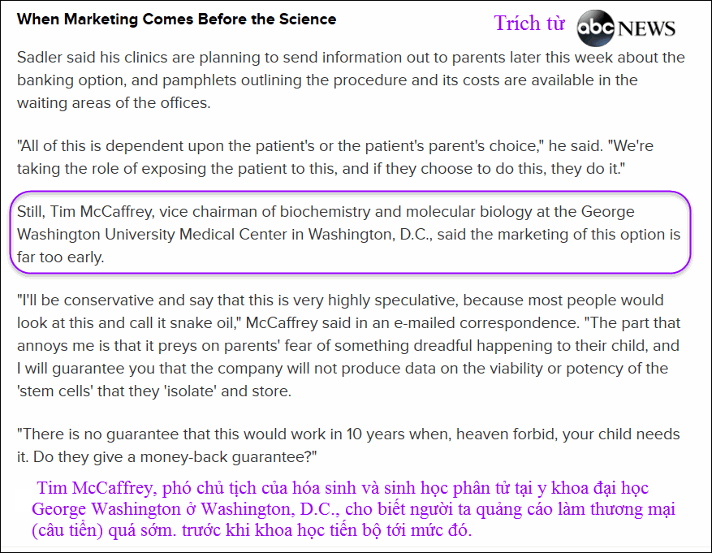
xin đọc thêm chi tiết trong webpage nầy click => http://abcnews.go.com/Health/Dental/story?id=4942116&page=1
Câu chót trong hình là không ai bảo đãm 10 năm sau khi con bạn cần tới mà thất bại thì sẽ trả tiền lại cho các bạn cả.
Cũng chuyện tế bảo gốc nầy mà con buôn lợi dụng "chế thuốc" quảng cáo như thần. Xin thưa rằng họ nói thôi chớ nếu nuôi được tế bảo gốc rồi tán ra hay mang đi "hần" làm thuốc thì người uống thuốc (một số các bạn tin theo quảng cáo) là kẻ ăn thịt người.
=============
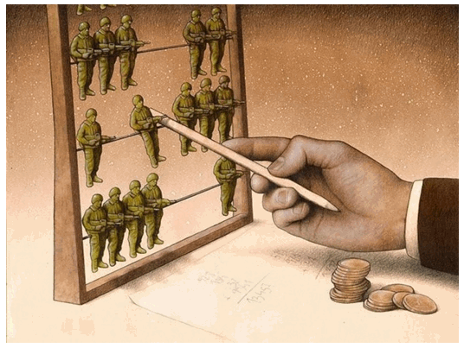
(< -- hết trích)
===========
From: Bê Ta [tab 964@i ud.com]
Sent: Sunday, September 2, 2018 3:39 PM
To: Undisclosed recipients:
Subject:Khai giảng niên học 2018-2019 - Tuổi thơ VN và ngày đầu tiên đi học nơi Thiên đường XHCN
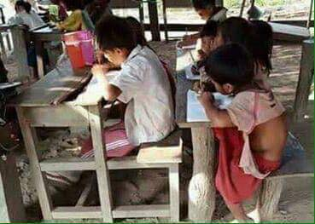
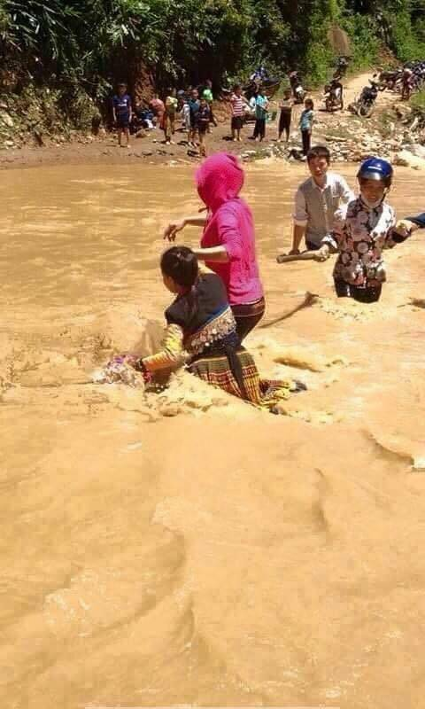

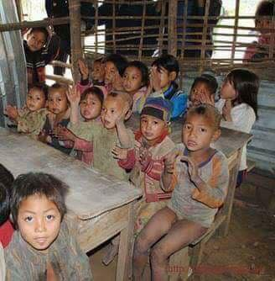
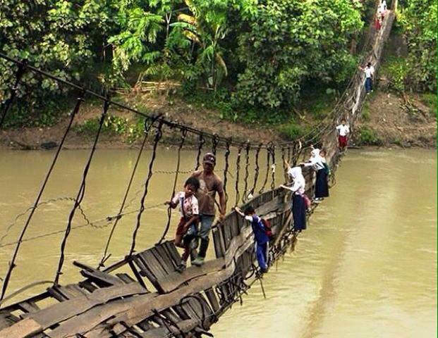


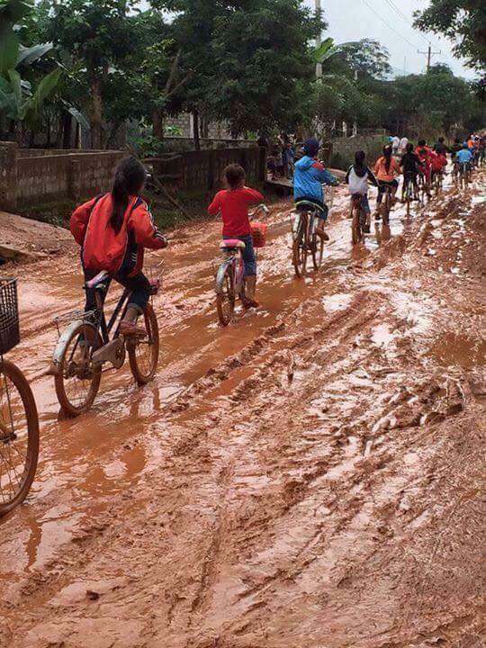
HCD: Một nơi thì quá thừa mứa, một nơi thì quá thiếu thốn chật vật.
Người ta dựa vào chính trị, dựa vào tôn giáo, dựa vào thể chế để "biện minh" để giải thích.
Có câu giải thích nào được tròn vẹn không?
Các bạn nói đi.

